El “BUSCADOR” del Digesto, permite realizar la consulta por:

NORMA, NÚMERO, TEXTO, ORGANISMO, TEMA, SUBTEMA y PALABRA.


Si usted conoce el tipo de Norma y su Número

Siga el siguiente procedimiento:

Seleccione en el campo “NORMA”, el tipo, por ejemplo: “Ley” y en el campo “NUMERO”, escriba el número de la Ley, como en el ejemplo siguiente:

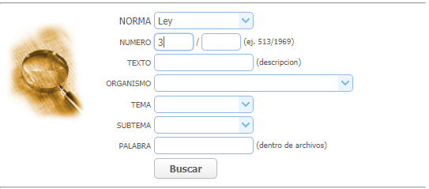

Seleccionar el botón  .

Se encontrará con la siguiente pantalla:

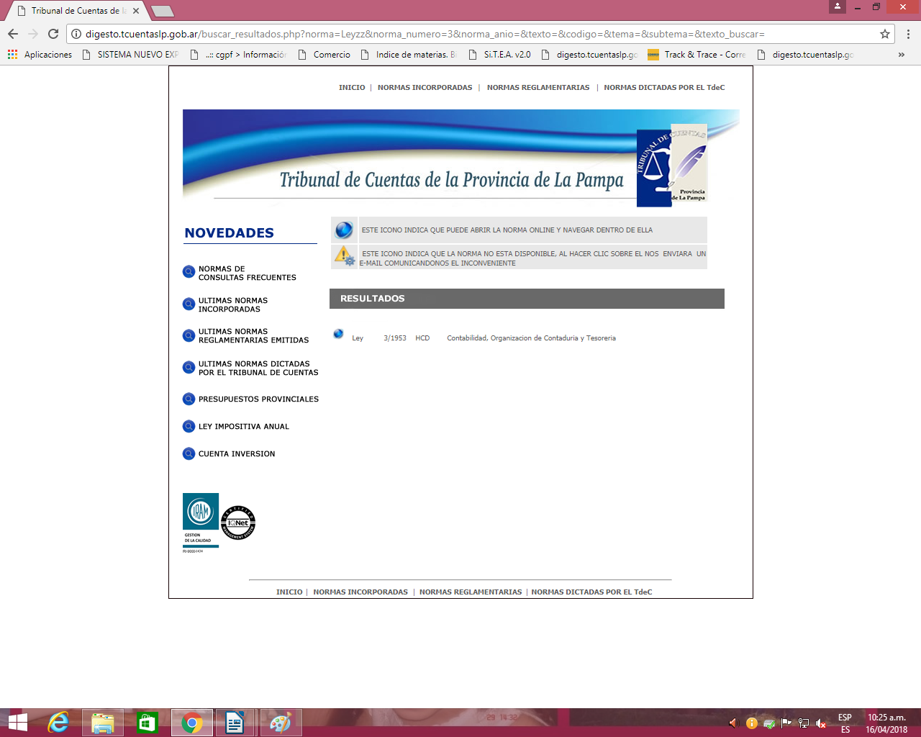

.

Clicleando en la imagen  se accede a la ley consultada.

